Муниципальное бюджетное образовательное учреждение
дополнительного образования детей
«Ямальская Детская музыкальная школа»

Составитель: ИСАБАЕВА Е. В.

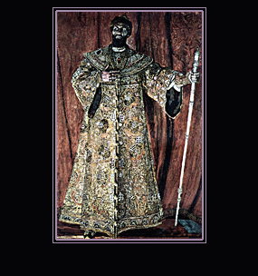

«Мусоргский, как никто до него, даже среди композиторов всего мира,
поставил перед музыкальным творчеством великую задачу служения
народу путем раскрытия в музыке истории как дела и драмы народа»
Б. В. Асафьев

Опера «Борис Годунов» - поистине уникальное произведение в мировом музыкальном искусстве на историческую тему. Выступив продолжателем традиций «Ивана Сусанина» М. И. Глинки, Мусоргский новаторски развивает их, создает музыкальную народную драму, в которой впервые воплощается образ народа бунтующего, восстающего против невыносимого гнета. В исторической драме перед нами предстают конкретные исторические личности: Борис Годунов, его дочь Ксения и сын Феодор, Гришка Отрепьев - Самозванец, Шуйский. Наряду с портретами реальных лиц из русской истории, есть вымышленные персонажи из простого народа, монах-летописец Пимен, Юродивый, мужик Митюх и многие другие.

- «Одна из особенностей Мусоргского … заключалась в том, что история была для него неотделима от человековедения. Никакие исторические события, общественные сдвиги… не могли заслонить от него живую человеческую личность» (Э. Л. Фрид)



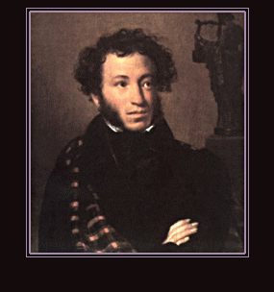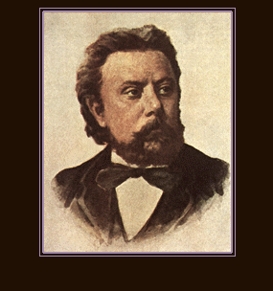
А. С. Пушкин. Портрет работы О. Кипренского М. П. Мусоргский (1874)

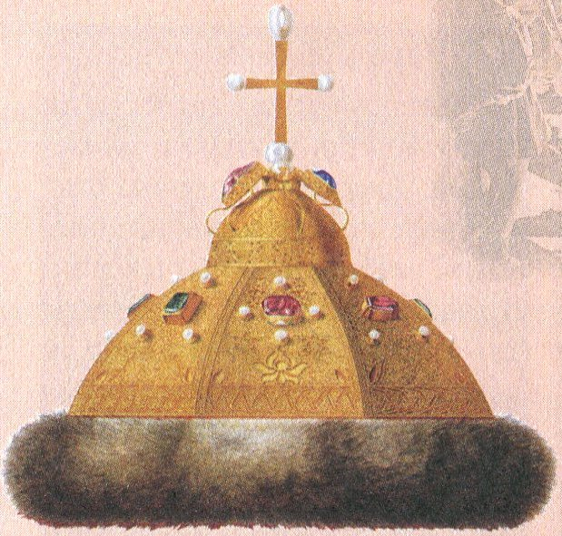
1. Мысль о трагедии А. С. Пушкина «Борис Годунов» как сюжетной основе для оперы Мусоргского принадлежала Владимиру Васильевичу Никольскому, историку русской литературы, пушкиноведу, человеку большой эрудиции и личного обаяния. В. В. Никольский - один из тех, к кому Мусоргский был душевно расположен, кому поверял свои мысли художника. Они познакомились в доме Людмилы Ивановны Шестаковой, сестры М. И. Глинки. Поддерживая предложение Никольского, Шестакова подарила том произведений Пушкина с вклеенными для написания либретто оперы чистыми листами. Сюда и вписал композитор текст своей музыкальной драмы. Ныне этот том хранится в рукописном отделе Государственной публичной библиотеке в Петербурге.

2. Совет Никольского воспламенил Мусоргского. Он чувствовал, что содержание пушкинской трагедии, основанной на событиях русской истории начала XVII века, является животрепещущим и для современности. Противопоставление самодержавной власти народу в XIX веке ничуть не стало менее острым. Показать свою страну в годину тяжелых испытаний, когда на ее национальную независимость посягали польские интервенты, показать народные силы - какая благодарная задача для художника! А в центре - такая сложная, противоречивая личность, как пушкинский Борис Годунов. С одной стороны, им движет безудержное властолюбие, толкнувшее на убийство малолетнего наследника ради того, чтобы самому завладеть царским престолом, с другой - душу Бориса переполняют глубокие человеческие чувства. Достигнув всего, он не находит счастья и покоя. Страшные мучения совести терзают венценосного преступника. Народ проклинает царя-убийцу.

3. Мусоргский горячо взялся за работу. «И тешит меня работа», - радостно писал Мусоргский, упоенно сочиняя «Бориса Годунова». Немногим больше года (первая редакция была закончена летом 1869 г.) понадобилось ему, чтобы завершить произведение, - так велико было воодушевление. Срок поразительно короткий для произведения, столь масштабного и новаторского по художественному решению. «…Я жил «Борисом», в «Борисе» и в мозгах моих прожитое время, в «Борисе» отмечено дорогими метками, неизгладимыми». Первоначально опера состояла из четырех действий и семи картин и заканчивалась сценой смерти царя Бориса. Мусоргский чувствовал себя удовлетворенным работой и надеялся увидеть оперу на сцене Мариинского театра. Он часто показывал ее в кругу друзей, которые понимали величие нового произведения композитора и разделяли его надежды.
М. П. Мусоргский (1873)

4. Весной 1870 года Мусоргский сдал партитуру «Бориса Годунова» в Дирекцию императорских театров и 17 февраля 1871 года получил официальное письмо, уведомляющее о том, что опера «не одобрена для постановки на русской сцене императорских театров». Оперный комитет, занимающийся рассмотрением оперы, состоял, за исключением главного дирижера театра Э. Ф. Направника, из недостаточно культурных музыкантов, и им не под силу было увидеть гениальность новой оперы, к тому же с явно выраженной противосамодержавной направленностью. В своем отказе комитет сослался на то, что в опере нет большой женской роли. «Новизна и необычайность музыки поставила в тупик почтенный комитет… Многие придирки комитета были просто смешны», - писал Римский-Корсаков.

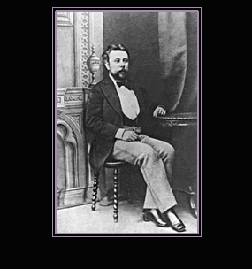
5. Мусоргский вернулся к сочинению «Бориса Годунова». Поначалу он был сражен неудачей со своей оперой, сгоряча наотрез отказался что-нибудь менять или доделывать, но… через два месяца, оправившись от потрясения, он взялся за работу. Все силы, желания и интересы, как и в начале сочинения, устремились к «Борису». Первоначальный замысел разрастался. Композитор загорелся психологической задачей - сплести любовную линию Самозванца и Марины Мнишек с линией иезуитской интриги. Кроме того, отличный совет дал Никольский: закончить оперу не смертью Бориса, а массовой народной сценой с многозначительным содержанием. Если у Пушкина народ еще не помышляет о бунте, то у Мусоргского в финале оперы он предстает уже в неудержимости стихийного движения. «Насколько выиграло при этом заключение оперы в трагичности, потрясающей силе и грозном значении!», - писал Стасов. Сочиняя «Бориса Годунова» в первой редакции, Мусоргский не прибегал к помощи и советам Стасова; теперь же он завалил его работой. То нужно было отыскать в сборниках песни того времени, то достать книги по истории. Безотказно выполняя любые поручения Мусоргского, Стасов даже радовался тому, что опера была отвергнута театром. Не случись этого, не существовало бы заново написанной гениальной музыки. «Как теперь хорош «Борис»! Просто великолепие, - писал А. П. Бородин. - Я уверен, что он будет иметь успех…»

6. К весне 1872 года новая партитура оперы была завершена. Теперь опера делилась на пролог и четыре акта, составляющие вместе 10 картин. Новый вариант оперы получился полнее, шире первоначального; он приобрел широту исторической панорамы, драматургическую рельефность в развитии трех главных линий: душевной драмы преступного царя, роста народного недовольства и вызревания политической интриги Самозванца и поляков. Однако ни достоинства оперы, ни сделанные композитором изменения во второй редакции не удовлетворили театральный комитет. И осенью 1872 года он вторично отклонил оперу как неподходящую для сцены императорских театров. Этот удар был для Мусоргского еще тяжелей, чем первый. Друзья композитора были возмущены несправедливостью и поставили своей целью добиться постановки оперы. 5 февраля 1873 ода три сцены - сцена в корчме и обе картины польского акта - были поставлены в бенефис режиссера Мариинского театра Г. П. Кондратьева. Успех превзошел все ожидания. «После «Корчмы» и конца, - писал один из рецензентов, - весь театр встал и единодушно рукоплескал снизу доверху. Такого успеха, такой овации автору на Мариинской сцене я не помню…». Несмотря на успех, дирекция по-прежнему не желала признавать новый шедевр. Разрешение на постановку оперы Мусоргского было буквально «вырвано» певцами-энтузиастами (в первую очередь Ю. Ф. Платоновой), быстро разучившими партии вопреки трудностям, которые чинило начальство.

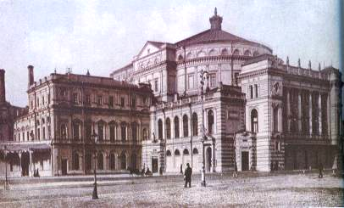
7. 27 января 1874 года в бенефис Платоновой Ю. Ф. «Борис Годунов» был представлен на сцене Мариинского театра как цельное произведение. «Успех оперы был полным торжеством автора», - писал Мусоргский спустя годы. «Первое представление «Бориса Годунова» прошло самым блестящим образом. Мусорянина вызывали, кажись, раз 18 или 20», - писал В. В. Стасов. Это был триумф, подлинный праздник для любителей русской оперной музыки.

Мариинский театр в Петербурге



Интересно!

- В. В. Стасов решил показать оперу историку Н. И. Костомарову. Стасова, отлично понимавшего новаторский характер оперы, интересовало, как оценит ее исследователь-историк, знаток «смутного времени», автор блестящих статей на эту тему.

«Однажды…позвал я в гости к себе Костомарова послушать отрывки из оперы «Борис Годунов», которые должен был исполнять сам автор Мусоргский. И Мусоргскому, и мне очень хотелось послушать, как найдет столько уважаемый нами Костомаров содержание и либретто новой оперы, а может быть, и музыку… Костомаров остался необыкновенно доволен «Борисом», даже музыкой, столько новой и непривычной, а про либретто, характеры, личности и сцены много раз повторял нам с восхищением: «Да, вот это настоящая русская история!»

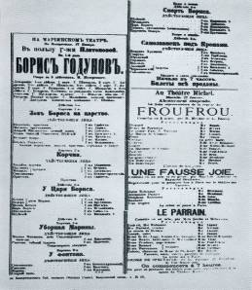

Афиша первой постановки оперы Борис Годунов»

27 января 1874 года

Подведем итоги


Запомните!

- Сюжет оперы «Борис Годунов» подсказал М. В. Никольский
- Первая редакция оперы закончена в 1869 году
- Театральный комитет отказал в постановке оперы
- Вторая редакция завершена в 1872 году
- Театральный комитет вновь отказал в постановке
- Усилиями друзей было получено разрешение на постановку оперы
- 27 января 1874 - премьера оперы на сцене Мариинского театра

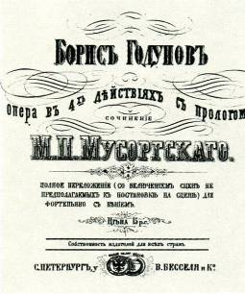

Титульный лист первого клавира оперы «Борис Годунов»



Либретто

Либретто по одноименной трагедии А. С. Пушкина композитор написал сам. Работая над ним, Мусоргский кое-что изменил в трагедии Пушкина. Развил, укрупнил некоторые линии, а часть текста исключил совсем. Отраженные в трагедии Пушкина события Смутного времени нашли в опере Мусоргского новое, современное звучание: композитор особо подчеркнул актуальную проблему взаимоотношений народа и царя.
И поэт, и композитор, обличая царя Бориса, делают его причастным к убийству малолетнего царевича Дмитрия. И пусть историки опровергают эту версию, но с ее помощью оба художника в образной форме доказывают преступность самодержавной власти вообще. Подтверждение тому и действия Самозванца, ступившего на прямой путь предательства, политических авантюр. И все это во имя одной лишь цели - захвата престола.
Главное действующее лицо оперы - народ. Мусоргский представлял его себе «…как великую личность, одушевленную единою идеею». Поэтому ведущую мысль - о решающей роли народа - он особенно укрупнил, подчеркнул. И вопреки пушкинской ремарке в конце трагедии «народ безмолвствует», композитор выявляет силу протеста: сцена восстания под Кромами венчает оперу, утверждая идею праведности народного гнева.
В этой опере Мусоргский выступает не только как художник, равный Пушкину, но и как художник, создающий свое произведение в условиях новой эпохи и трактующий драму Пушкина уже с позиции нового времени.

Запомните!

- Либретто оперы писал сам композитор. В связи с собственным замыслом, внес изменения в текст трагедии Пушкина

Сюжет:
События происходят в России и Польше в 1589-1605 годах. Правление Бориса Годунова - сначала в качестве советника царя Федора Иоанновича, затем - венчанного царя - омрачено кознями боярства, обрушившимся голодом, нарастающим недовольством народа. На Руси – «смутное время». Люди говорят, что младший сын Ивана Грозного - царевич Дмитрий - не погиб в Угличе, а остался жив. Монах Григорий Отрепьев бежит в Польшу и там объявляет себя воскресшим царевичем Дмитрием. Когда-то виновным в убийстве царевича молва признала Бориса, а недруги Бориса «помогли ему пережить это как трагедию личную». Борис, мучимый угрызениями совести, умирает, а толпы народа, возглавляемые Лжедмитрием, идут на Москву.

Жанр оперы

Сам композитор обозначил жанр оперы как «народная музыкальная драма»

Строение оперы
Опера состоит из Пролога и четырех действий (в целом 10 картин)
Строение оперы тесно связано с её драматургией. Мусоргский отказывается от номерного строения, за редким исключением всё строится в свободной, развивающейся форме, смене диалогов, монологов, массовых сцен, вытекающих из самого действия драмы. Важную роль играют лейтмотивы, определённые музыкальные темы того или иного персонажа, или же действия.

Словарь
Лейтмотив - музыкальная тема или ее часть, характеризующие какой-либо образ, идею, явление. Применяется в крупных музыкальных формах (операх, балетах, симфониях), повторяясь при появлении данного образа

Драматургия оперы
! Главной темой оперы становится личная драма царя Бориса на фоне народной смуты.
- «Что развивается в трагедии? Какая ее цель? Человек и народ - судьба человеческая и судьба народная», - так выразил главную мысль А. С. Пушкин о своей трагедии «Борис Годунов»

Мусоргский ставит в опере вопросы, над которыми размышляли современники композитора. Важнейший из них - оправдывает ли цель средства. Борис - человек сильный и талантливый. Он убежден, что добившись власти, можно облегчить жизнь народа. Однако, получив трон ценой преступления, Борис испытывает страшные муки совести. Его осуждает народ, в глазах которого все благодеяния ничтожны в сравнении с грехом убийства.
Еще одна важная проблема - взаимоотношение власти и народа. Композитор изображает трагедию народа, ставшего слепым орудием в руках власти. Так в Прологе оперы, народ предстает перед нами безропотным и покорным; в сцене под Кромами (IVакт) - взбунтовавшийся, страшный в своей стихийности, но так же покорно следующий за Самозванцем, приведшим с собой завоевателей – поляков.

Словарь

Драматургия – сюжетно-композиционная основа произведения

! Оперой «Борис Годунов» Мусоргский обозначил новое направление развития музыки - путь народного искусства.

Реалистическая музыкальная драма Мусоргского открывает новую главу в истории оперы.

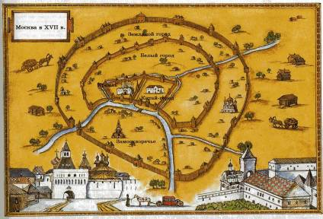

В опере две основные линии - линия народа и линия царя: драма народа и драма совести Бориса.

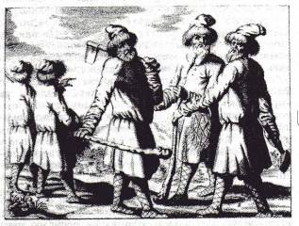
Рассмотрим развитие каждой из них:

1. Линия народа
«Я разумею народ как великую личность, одушевленную единою идею. Это моя задача. Я попытался разрешить ее в опере» (М. П. Мусоргский)

Крестьяне XVII века. Старинная гравюра

  - Пролог – народ забитый, угнетенный, равнодушный к тому, кто сядет на престол. Дубинка пристава - как отчетлива слышна она в оркестре! - вот что «убеждает» московский люд звать боярина Бориса Годунова на царство. И народ, скорбно причитая, обращается к нему: «На кого ты нас покидаешь, отец наш». В этом хоре столько неизбывной печали и вековечной народной скорби. Музыка Пролога почти сплошь построена на интонациях плачей, причитаний, подчеркивающихся подневольное, угнетенное состояние народа.
  - Начало IV акта, сцена у храма Василия Блаженного - иным предстает народ в этой сцене, измученный лишениями, голодом, поднимает он свой возмущенный голос: «Хлеба! Хлеба!». Это уже требование, звучащее как неосознанный, смутный протест
  - Конец оперы - назревающий протест выливается в бунт. «Расходилась, разгулялась удаль молодецкая», - поет хор, и его могучее звучание производит впечатление разбушевавшейся стихии, страшной и неуправляемой

Образ народа представлен многолико. Перед нами целая галерея персонажей, таких живых, ярких, выписанных композитором с удивительной правдивостью и достоверностью. Это и монах-летописец Пимен, вынесший от имени народа приговор Борису; и бродячие монах Варлаам и Мисаил, воплотившие в себе различные черты русского народа; и Юродивый, не убоявшийся бросить в лицо царю обвинение в убийстве царевича.
Строя массовые сцены, Мусоргский впервые в истории оперы, стремился показать не только народ в целом, но и выделить в нем отдельные яркие характеры --- создать «живых людей в живой музыке». В кульминационные моменты развития драмы весь состав исполнителей объединяется им в единый ансамбль.

2. Линия царя Бориса
Борис Годунов. Миниатюра XVII века
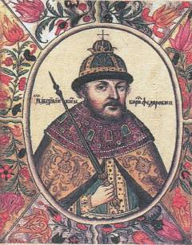
С неотразимой художественной силой показана в опере трагедия личности.
Противоречия в его характере усилены: пушкинский Борис --- царь, уверенный в своей власти; у Мусоргского он совершенно измучен душевной борьбой.
- Пролог - обреченность царя ощутима при его первом появлении, в сцене коронации. Монолог «Скорбит душа», которым он пресекает ликующий колокольный трезвон, передает затаенный страх и мрачные предчувствия, полная глубокого чувства музыка рисует состояние человека, страдающего и обреченного
- II акт - Борис предстает то нежным, любящим отцом - в сцене с дочерью Ксенией, оплакивающей умершего жениха, и сыном Федором, изучающим карту государства Московского, то мудрым государственным мужем, осознающим разлад между собой и народом - в монологе «Достиг я высшей власти», то проницательным политиком - в эпизоде с ловким царедворцем князем Шуйским, и наконец, глубоко страдающим человеком, чья больная душа уязвлена злодеянием - убийством малолетнего царевича Дмитрия. Все эти трагедийные черты создают глубокий, жизненно правдивый образ человека, олицетворяющего и неправедную царскую власть, и нечистую совесть убийцы.

Терзания его совести достигают предела и видится ему «дитя окровавленное». Здесь
вершина развития трагедийной линии, вершина страданий Бориса.
- IV акт - Преследуемый кошмаром, в безумном состоянии царь предстает перед боярской думой. Рассказ монаха Пимена о чудодейственной могиле убиенного царевича повергает его в пучину новых страданий. Не выдержав, он умирает.

Таковы две основные линии в опере. Обе они, развиваясь параллельно, независимо одна от другой, в то же время неразделимы, как и подобает тому быть в настоящей трагедии и в жизни.


Интересно!

- Монолог царя Бориса «Достиг я высшей власти» написан Мусоргским на собственный текст, несколько отличается от пушкинской трактовки образа. У Мусоргского на первый план выведены муки совести страдающего царя-преступника; образ царя как властителя и политика несколько затушеван.

В опере есть и третья линия развития: линия политической интриги Самозванца и поляков
- Сцена в келье I акт - Линия интриги Самозванца показана буквально от самого рождения коварного замысла: с расспросов Григория Отрепъева летописца Пимена об убиенном царевиче.
- Сцена в корчме I акт - побег Григория
- III акт - предательство Самозванца: любовный и политический союз с поляками
- Финал - торжественный въезд Лжедмитрия в Кромы

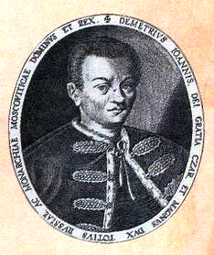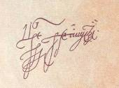
Лжедмитрий. Миниатюра XVII века Подпись Лжедмитрия

Запомните!
В опере три сюжетных линии:
- линия народа
- линия царя Бориса
- линия политической интриги Самозванца и поляков
Переплетение этих линий венчается финалом оперы, где против Бориса восстает все: и собственная совесть, и бояре во главе с Шуйским, считающие Бориса выскочкой и узурпатором, и Самозванец, жаждущий власти и могущества, и народ, стихийно протестующий против царя.


Прочитайте

! Главное внимание в опере, несмотря на большое значение массовых сцен, уделено характеристике внутреннего мира героев. «Какой обширный, богатый мир искусство, если целью взят человек!» (М.П. Мусоргский) На первом плане, безусловно, образ Бориса, который раскрывается через развернутые сцены-монологи. Блестяще владея техникой речитатива, Мусоргский передает в музыке душевное состояние героя - смутную тревогу, скорбь, подавленность, мучительные терзания совести, страх и даже галлюцинации. Второстепенных персонажей в опере практически нет. Психологически точно автор передает и спокойствие Пимена, и напряжение в душе Самозванца, и льстивую вкрадчивость Шуйского, и грубоватую веселость беглого монаха Варлаама. Короткие монологи Юродивого основаны на переплетении интонаций церковных песнопений и протяжных народных песен, что создает образ, полный духовной чистоты и пронзительной скорби.

Музыкальный язык оперы

Музыкальному языку оперы свойственна народность в самом истинном, глубинном понимании: в народных сценах мелодии кажутся подлинными, цитированными, настолько точно схватил композитор суть выразительности русской песни.
В опере есть и цитаты:
1. Тексты «Поймала я сиза селезня» (песенка корчмарки из I акта), «Как комар дрова рубил» (песенка мамушки из II акта), «Туру-туру - петушок» (песенка царевича из II акта) взяты из сборника Шейна
2. Текстом для хора «Расходилась, разгулялась сила молодецкая» послужила разбойничья песня
3. Подлинные народные мелодии: в прологе - хор «Уж как на небе солнцу красному слава, слава»; в сцене под Кромами - хор «Ой, ты сила, силушка» звучит на мотив удалой плясовой песни «Заиграй, моя волынка»; «Не сокол летит по поднебесью» песня, которой народ «величает» связанного боярина.

! У Мусоргского фольклор - не экзотическое украшение, а способ музыкального мышления. Исходя из народной музыки, композитор развертывает новый мир мелодий, революционно новую систему гармонии.

«Мусоргский создал такие две оперы «Борис Годунов» и «Хованщина», которые… прокладывают свою особенную, самостоятельную дорогу в музыке, и по национальному элементу, выраженному с небывалой реальностью, и по музыкальной декламации, никогда еще не бывшей до такой невообразимой степени правдиво-русской. Разнообразные типы и характеры действующих лиц, разнообразные сцены и положения в жизни, то обыденные, то комические, то трагические, разнообразные изменения духа и настроения - все это Мусоргский живописал с необычайною правдой и мастерством, с изумительною реальностью, с такою близостью интонаций голоса к человеческой речи, каких до него почти никто не достигал, даже из числа самых гениальных музыкантов» (В. В. Стасов)

Интересно!

- Текст для рассказа царевича Феодора - «Попинька наш сидел с мамками в светлице» - сочинен самим Мусоргским на основании вычитанного у Карамзина сведения, что при царе Борисе впервые привезены в Россию попугаи в подарок царю.

! Партия оркестра в опере очень сложна. Он гибко следует за голосом, добавляя в вокальную партию важные психологические нюансы. Оркестру поручено развитие целого ряда лейтмотивов. В оркестровой музыке немало смелых и необычных для XIX века гармонических находок.

Интересно!
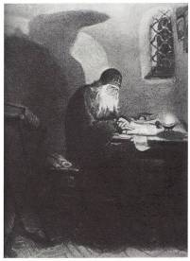
- После смерти Мусоргского в 1881 году опера была снята с репертуара Мариинского театра и постепенно стала забываться. Возвысили свои голоса представители консервативного направления в музыке. Новый, непривычный язык Мусоргского они объяснили его «неумением» пользоваться профессиональными музыкальными приемами. Тогда Римский-Корсаков - один из ближайших друзей композитора - решил сделать новую редакцию «Бориса Годунова», заново оркестровал всю оперу, придав оркестру блеск и яркую красочность. В этом виде опера несет печать музыкальных вкусов Римского-Корсакова. Не все одобряли редакцию Римского-Корсакова, справедливо указывая, что она не вполне отвечает замыслу Мусоргского. В настоящее время ряд театров ставит оперу «Борис Годунов» по партитуре Мусоргского, но и высокохудожественная редакция Римского-Корсакова продолжает жить.

Характеристика отдельных персонажей

Ни в одной из русских опер образ народа не был раскрыт так любовно, реалистически-достоверно и художественно-совершенно. Ведущие персонажи из народа у Мусоргского так типизированы, что являются своеобразными обобщениями-символами.

Рассмотрим ведущие персонажи из народа:

1. Монах-летописец Пимен
Образ монаха-летописца - первый и единственный в русской опере. Он близок Сусанину, князю Игорю. Эти личности очень непохожи и в то же время удивительно едины в стойкости духа, веры. Пимен - образ православного монашества и веры. Заканчивая «труд, завещанный от бога», печалится о будущем: «Прогневали мы бога, согрешили, владыкою себе цареубийцу нарекли», выносит нравственный приговор царю Борису
Основная музыкальная характеристика: Монолог «Еще одно, последнее сказанье…» - I акт «Сцена в келье».
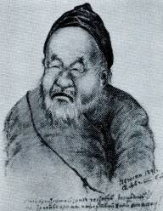

Пимен. Рисунок В. Васнецова

2. Беглый монах Варлаам - образ силы, силы огромной, дремучей и неуемной. Вырвется она на волю, и именно он поднимет народный бунт против царя-«богоотступника», призовет расправиться с иезуитами, забредшими на Русь с Лжедмитрием.

Варлаам. Рисунок Ф. Стравинского

Образ дан в развитии: 1) «Сцена в корчме» I акт - песня «Как во городе было во Казани» рисует образ пропойцы-монаха. Но за разгульной песней ощущается «бездонная тоска этого бродяги… Тоска такая, что хоть удавись…» (Ф. М. Шаляпин)
2) сцена под Кромами - призыв к бунту: «Стонет, мятется святая Русь, а стонет под рукой богоотступника»
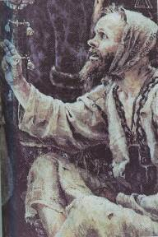

3. Юродивый - нищий, дурачок, «блаженный», особенно почитаемый Божий человек на Руси. Именно ему Мусоргский передает право объявить царю приговор. Юродивый вершит судьбу Бориса: он не желает «молиться за царя Ирода», потому что «Богородица не велит», - нет царю Борису Божьей защиты, на которую он уповает. Юродивый - православный символ, человек-совесть. Он оплакивает Русь и предрекает темень темную и горе, и слезы.
Образ дан в IV акте: сцена у собора Василия Блаженного, сцена под Кромами.

Юродивый

С картины В. Сурикова «Боярыня Морозова»

Рассмотрим основные сцены оперы

Пролог

♫ 1 картина представляет двор Новодевичьего монастыря под Москвой, где находится Борис Годунов.
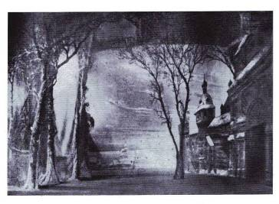Декорации к 1-ой картине Пролога

Народ, согнанный приставами и под их угрозами упрашивающий Бориса Годунова принять царскую власть, по сути даже не понимает, что происходит.

- Ремарка Мусоргского: «Движения народа вялы, походка ленивая… иные, преимущественно женщины, заглядывают за ворота монастыря; другие шепчутся, почесывая затылки».

Печальная распевная тема вступления символизирует образ бедствия народа. Тема, близкая русским протяжным песням, развивается, ширится, становится мощной и могучей; подобно эпиграфу, она предвосхищает линию развития народной драмы в опере.

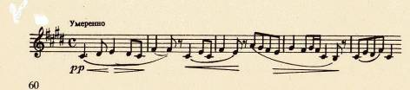

Когда на сцене появляется пристав, на печальную тему вступления накладывается новая, тупо-тяжеловесная, «долбящая» тема - тема гнета, принуждения, «тема дубинки». Понукаемый приставами, народ опускается на колени и начинает хор-мольбу, в стиле народных плачей-причитаний.

На кого ты нас покидаешь, отец наш!
Ах, на кого ты оставляешь, родимый!
Мы да все твои сироты беззащитные,
Ах, да мы тебя-то просим, молим
Со слезами со горючими:
Смилуйся! Смилуйся! Смилуйся, боярин-батюшка!
Отец наш! Ты, кормилец, боярин, смилуйся!

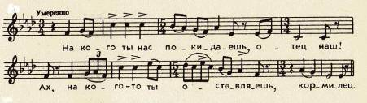

Когда пристав уходит, хор замолкает; возникает живой диалог между отдельными лицами и группами народа, ярко контрастирующий заунывности хора. «Народ, покорный и глупый, как овцы, и избирающий Бориса на царство из-под палки и полицейского, а потом, только этот полицейский отошел в сторону, полный юмора над самим же собою» (Стасов).

Н е с к о л ь к о г о л о с о в
Митюх, а Митюх, чево орем?
М и т ю х а
Вона, почем я знаю!
Г р у п п а м у ж ч и н
Царя на Руси хотим поставить
1-я б а б а
Ой, лихонько! Совсем охрипла.
Голубушка, соседушка,
Не припасла ль водицы?
2-я б а б а
Вишь боярыня какая!
Г р у п п а ж е н щ и н
Орала пуще всех - сама б и припасала
2-й к р е с т ь я н и н
Ну вы, бабы, не гуторить!
Д р у г а я г р у п п а ж е н щ и н
А ты что за указчик?

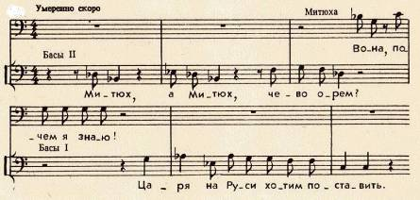

Пристав возвращается.

Что ж вы? Что ж смолкли? Аль глоток жалко?
Вот я вас! Аль давно по спинам плетка не гуляла?
Проучу вас я живо!
Г р у п п а м у ж ч и н
Только поотдохнем, заорем мы снова.
Д р у г а я г р у п п а м у ж ч и н и ж е н щ и н
И вздохнуть не даст проклятый.

Народ «заводит» свою песню-мольбу, теперь уже «во всю мочь» (авторская ремарка), с постоянно, непрерывно звучащим аккомпанементом темы гнета - «энтузиазм по принуждению»

Думный дьяк Щелканов в своем коротком ариозо рассказывает о бедствиях Руси и отказе Бориса Годунова от царствования. Светлый, легкий хор калик перехожих, также сетующих на «смуту русскую да безналичие», образует яркий музыкальный контраст с выступлением Щелканова.

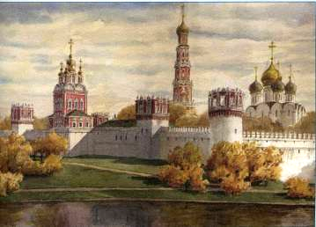

«Новодевичий монастырь». Художник Г. Лебедев

Интересно!
- Новодевичий женский монастырь основан в 1524 великим князем Василием III.
- Действительно, Бориса Годунова «звали на царство» в Новодевичьем монастыре. Это исторически подтвержденный факт.

♫ 2 картина - действие происходит в Москве, в Кремле, на Соборной площади и начинается великим колокольным звоном; бояре и народ величают принявшего царство Бориса Годунова. Звучит подлинная народная тема:

Уж как на небе солнцу красному слава, слава!
Уж и слава на Руси царю Борису, слава!

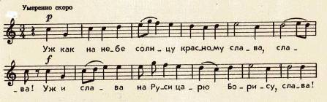

Народ снова поет по приказу: в сопровождении все время слышна тема пристава («тема дубинки») из первой картины. В центре второй картины пролога - ариозо Бориса; это его первое высказывание:

Скорбит душа.
Какой-то страх невольный
Зловещим предчувствием сковал мне сердце.
О праведник, о мой отец державный!
Воззри с небес на слезы верных слуг
И низпошли ты мне
Священное на власть благословленье…

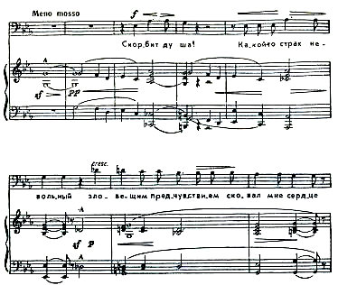

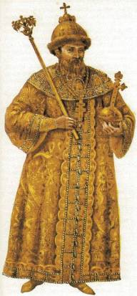
Уже здесь чувствуется разлад героя и с самим собой, и с боярами, и с народом: сумрачный тон ариозо ярко контрастен обрамляющим его светлым гармоническим краскам. Мелодическая линия в партии Бориса речитативна и благодаря этому «рисует» в музыке смысл каждого его слова. Славление с колокольным звоном обрамляет сцену коронации Бориса.

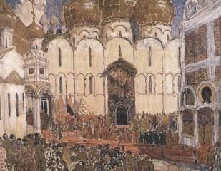
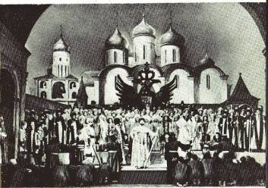

Сцена коронации

Интересно!

- На протяжении нескольких столетий Успенский собор был главным русским православным храмом. Под его величественными сводами проходили знаменательные богослужения, венчались на княжеский стол - а позднее и на царство – московские государи и российские императоры
- Первым на Руси торжественно «венчался на царство» в Успенском соборе Кремля 16 января 1547 года великий князь Иван Васильевич (Грозный).

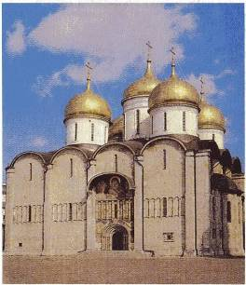

Успенский собор

- Борис Федорович Годунов - русский царь с 17 февраля 1598 года. Род происходил от татарского мурзы Чета, принявшего в XIV веке в Орде крещение от митрополита и поселившегося на Руси под именем Захария. Впервые Борис Годунов упомянут в 1567 году, когда он был членом Опричного двора. Возвышение же его связано с женитьбой на дочери Малюты Скуратова - любимца Ивана Грозного и браком царевича Федора (среднего сына Ивана Грозного) на сестре Бориса - Ирине Годуновой. По утверждению русских источников, Борис - вдохновитель убийства царевича Дмитрия, младшего сына Ивана Грозного. После смерти бездетного Федора Борис Годунов был избран царем.

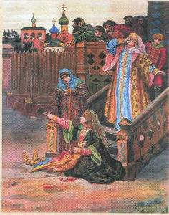
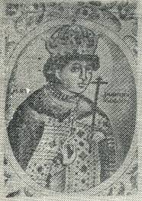
- 15 мая 1591 г. в Угличе при невыясненных обстоятельствах погиб третий сын Ивана Грозного. Официальное расследование проводил боярин В. И. Шуйский. Стараясь угодить Годунову, он свел причины случившегося к «небрежению» Нагих, в результате чего Дмитрий случайно заколол себя ножом, играя со сверстниками. Царевич был тяжело болен «падучей» (эпилепсией). Давать такому ребенку нож в руки, в самом деле, было преступно. Не исключено, что к смерти Дмитрия был причастен сам Годунов: ведь достаточно было через мамку царевича разрешить больному ребенку играть с ножом.

Царевич Дмитрий Иоаннович. Миниатюра XVII века

Неизвестный художник. «Убиение царевича Дмитрия»

- После смерти Бориса Годунова, царствования Лжедмитрия, его убийства, на русский престол «венчался» Василий Шуйский. 3 июня 1606 года из Углича в Москву были перевезены и выставлены на всеобщее обозрение в Архангельском соборе Кремля мощи царевича Дмитрия. Он был канонизирован как новый русский святой, дабы положить конец череде его «воскрешений». В Угличе на месте гибели царевича был построен храм Дмитрия на крови.

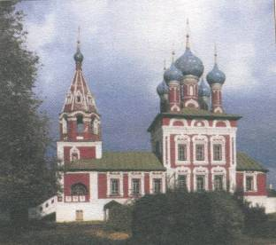
Храм Дмитрия на крови.в Угличе

I действие

♫ 1 картина. В тихой келье Чудова монастыря монах-летописец Пимен пишет историю свершившихся событий. Монотонный аккомпанемент передает движение его пера.

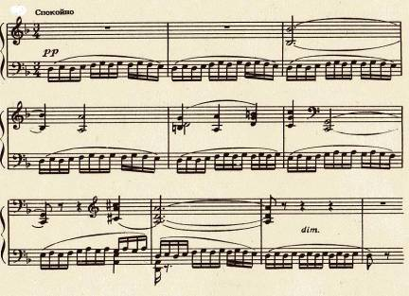
Монолог летописца исполнен внутреннего величия и мудрого спокойствия:

Еще одно, последнее сказанье, -
И летопись окончена моя.
Окончен труд, завещанный от бога
Мне, грешному.
Недаром многих лет господь меня поставил.
Когда-нибудь монах трудолюбивый
Найдет мой труд усердный, безымянный,
Засветит он, как я, свою лампаду
И, пыль веков от хартий отряхнув,
Правдивые сказанья перепишет,
Да ведают потомки православных
Земли родной минувшую судьбу…
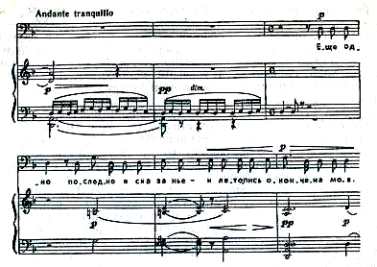

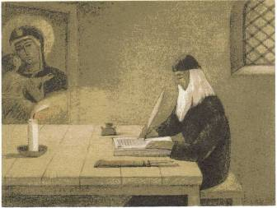

Издалека слышен хор монахов. Наступает рассвет. Просыпается молодой инок Григорий. Он поверяет Пимену свои тревожные сновиденья: они выдают его тайные мысли, его мечтания о бурной жизни, сожаления о схороненной в монастыре юности.

Ты все писал и сном не позабылся.
А мой покой бесовское мечтанье
Тревожило, и враг меня мутил.
Мне снилось: лестница крутая
Вела меня на башню. С высоты
Мне виделась Москва. Что муравейник,
Народ внизу на площади кипел
И на меня указывал со смехом.
И стыдно мне, и страшно становилось,
И падая стремглав, я пробуждался.

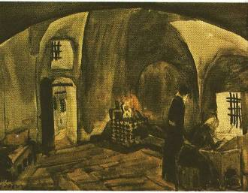

К. Юон. Эскиз к опере «Борис Годунов»

Постепенно беседа переходит к убийству царевича Дмитрия. Пимен взволнованно повествует о событии в Угличе, свидетелем которого он был, о подославшем убийц Борисе Годунове. Григорий, узнав, что он ровесник убитого царевича Дмитрия, решает назваться его именем и лишить Бориса царского престола. Так определено начало драматургической линии Самозванца. Роль Пимена не только как монаха-летописца, но как обличителя, воплощающего «глас народа», подчеркивает заключительная реплика Григория:

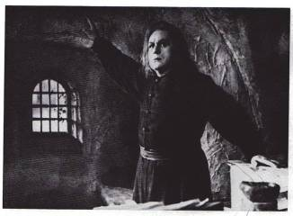

Борис, Борис! Все пред тобой трепещет.
Никто не смеет и напомнить
О жребии несчастного младенца.
А между тем отшельник в темной келье
Здесь на тебя донос ужасный пишет,
И не уйдешь ты от суда людского,
Как не уйдешь от божьего суда…

Г. М. Нэлепп в роли Григория Отрепъева

Интересно!

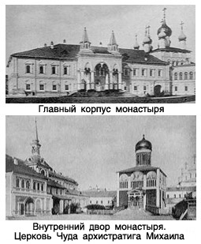
- Чудов монастырь в Московском Кремле был основан в 1365 году митрополитом Алексием. Приобрел известность как средоточие просвещения на Руси. Здесь была открыта одна из первых в Москве школ, учрежденных для подготовки «справщиков», т.е. ученых людей, знающих, как исправлять богослужебные книги. В XVI-XVII вв. в Чудовом монастыре крестили царских детей. В начале XX века Чудов монастырь был разрушен.

Фотографии начала XX века

- «Было высказано много предположений о происхождении Лжедмитрия. По наиболее вероятным из них, он был сыном Галицкого дворянина Богдана Отрепьева, стрелецкого сотника, погибшего в московской Немецкой слободе, вероятно, в пьяной драке. Юрий Отрепьев попал в молодости к боярам Романовым, и когда царь Борис обрушил гнев и преследования на них, Отрепъеву пришлось спасать свою жизнь в монастыре --- он постригся в монахи под именем Григорий и, пользуясь протекцией, попал в кремлевский Чудов монастырь. Григорий, обуреваемый честолюбивыми помыслами, бежит из Чудова монастыря, попадает в Польшу и оттуда, поддерживаемый поляками, приходит во главе войска в Москву. Он овладевает троном, венчавшись на царство в Успенском соборе Кремля. Долго на московском троне сидеть Григорию Отрепъеву не пришлось. Через десять месяцев в столице вспыхнуло восстание. Лжедмитрий, спасаясь от толпы, выскочил в окно и разбился» (С. Романюк)

- В Полном собрании русских летописей хранятся записи о том, что в Чудове монастыре инок Григорий «начал в сердце своем помышляти, како бы ему достигнути царскова престола». Составитель «Нового летописца» имел возможность беседовать с монахами, хорошо знавшими Отрепъева. С их слов он записал: «ото многих же чюдовских старцев слышав, яко чернец Григорий в смехотворие глаголаше старцев, яко «царь буду на Москве». Монахи также рассказывали, будто «окаянный Гришка многих людей вопрошаше о убиении царевича Дмитрия и проведаша накрепко»

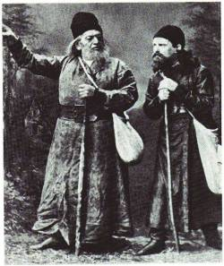
2 картина - это сцена в корчме на литовской границе, куда приходят странствующие монахи Варлаам и Мисаил с присоединившимся к ним Григорием Отрепъевым, сбежавшим из монастыря и пробирающимся в Литву.
- Корчма - постоялый двор, трактир

Исполнители партий Варлаама и Мисаила в первой постановке оперы «Борис Годунов»: О. А. Петров и П. И. Дюжиков. Мариинский театр, сезон 1874/75 года

♫ Необычайно яркими, сочными мазками нарисована фигура Варлаама - центральная в этой картине; бродячие монахи - не эпизодические лица, а колоритные выразители духа народа. Песня Варлаама «Как во городе было, во Казани» полна неуемной силы и удали. Это живой, захватывающий рассказ, с картинной ясностью живописующий взятие Казани Грозным. Используя типичную для русских песен куплетную форму, Мусоргский в каждом куплете варьирует фактуру оркестрового сопровождения, иллюстрирующего текст.
Как во городе было во Казани,
Грозный царь пировал да веселился.
Он татарей бил нещадно,
Чтоб им было неповадно
Вдоль по Руси гулять.
Он подходом подходил да под Казань городок;
Он подкопы подкопал под Казань-реку.
Как татаре-то по городу похаживают,
На царя Ивана-то поглядывают,
Зли татарове.
Грозный царь-от закручинился,
Он повесил головушку на правое плечо.
Уж как стал царь пушкарей сзывать,
Пушкарей все зажигальщиков,
Зажигальщиков.
Задымилася свечка воску ярого;
Подходил молодой пушкарь-от к бочечке.
А и с порохом-то бочка закружилася,
Ой, по подкопам покатилася
Да и хлопнула.
Завопили, загалдели зли таторове,
Благим матом заливалися.
Полегло татаровей тьма-тьмущая,
Полегло их сорок тысячей
Да три тысячи
Так во городе было во Казани!.. Э!

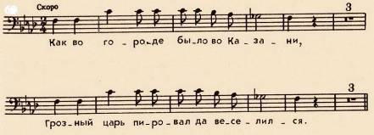

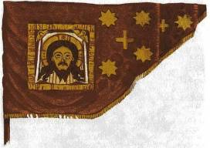

Знамя, с которым войска Ивана Грозного ходили на Казань в 1552 году

«Сцена в корчме - превосходный этюд в комическом роде; действие ее так непосредственно, что на представлении значительная часть публики смеялась тем веселым смехом, который вызывается хорошей комедией… но самая замечательная … часть этой сцены - песня «Как во городе было во Казани»… как в мелодии, так и в разнообразных музыкальных вариациях этой песни сказывается грандиозная сила; гармонические обороты отличаются эластичностью и блеском…» (Г.А. Ларош)

Ф. И. Шаляпин в роли Варлаама

Замечательной находкой композитора стала следующая двуплановость следующей сцены: подвыпивший Варлаам сквозь полудрему напевает песню: «Как еде ен», в то время как Григорий расспрашивает хозяйку корчмы о дороге в Литву.
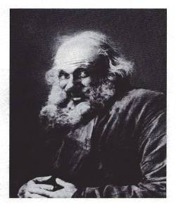
Неожиданно в корчму заходят приставы; они разыскивают бежавшего монаха-самозванца по приметам, перечисленным в указе о поимке беглеца. Григорий вызывается прочесть указ и, делая вид, что читает, оглашает приметы Варлаама. Приставы бросаются на Варлаама, но он отбрасывает их и, мгновенно протрезвев, читает медленно и по слогам - «коль дело до петли доходит». Всем ясно, что Григорий и есть разыскиваемый беглец, но тот замахивается ножом и выскакивает в окно.

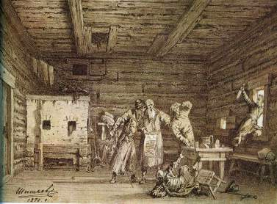
М. Шишков. Эскиз декорации к опере «Борис Годунов».
Сцене в корчме

Интересно!
- Московские власти еще при Борисе Годунове объявили, что у «вора» Гришки Отрепъева «в совете» с самого начала были двое сообщников - Варлаам и Мисаил. В старинных описях архива Посольского приказа обнаружилось прямое указание на подлинное следствие по делу Варлаама: «Роспрос старца Варлаама Ятцкого про Гришку ростригу, как он пошел с ним с Москвы и как был в Литве». Варлаам Яцкий в ходе следствия подал властям знаменитую челобитную, которая получила название «Извет», в которой Варлаам подробно рассказывает о похождениях Григория в Литве.

II действие
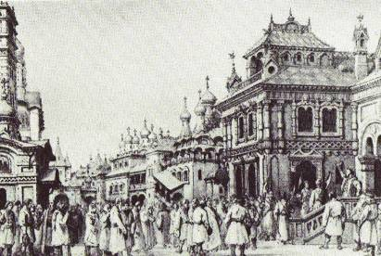

Терем Бориса Годунова

Действие происходит в царском тереме в Кремле. Дочь Бориса Ксения оплакивает погибшего жениха.

Женская одежда XVII века

Чтобы развеять ее горе, мамка заводит простенькую шуточную песенку про комара; царевич Феодор затевает игру в хлест. Вошедший Борис ласково обращается к дочери, затем с интересом слушает восторженный рассказ Феодора, рассматривающего карту-чертеж земли Московской.

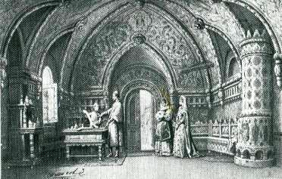
М. Шишков. Эскиз декорации к опере «Борис Годунов».
Сцена в царской палате

♫ Следующие за их диалогом речитатив и ария Бориса являются самой развернутой его характеристикой в опере.

Достиг я высшей власти.
Шестой уж год я царствую спокойно.
Но счастья не моей измученной душе.
Напрасно мне кудесники сулят
Дни долгие, дни власти безмятежной.
Ни жизнь, ни власть, ни славы обольщенья,
Ни клики толпы меня не веселят.
В семье своей я мнил найти отраду,
Готовил дочери веселый брачный пир,
Моей царевне - голубке чистой.
Как буря, смерть уносит жениха…
Тяжка десница грозного судии,
Ужасен приговор души преступной…
Окрест лишь тьма и мрак непроглядный…
Хоть мелькнул бы луч отрады!
И скорбью сердце полно;
Тоскует, томится дух усталый,
Какой-то трепет тайный…

Все ждешь чего-то…
Молитвой теплой к угодникам божьим
Я мнил заглушить души страданья…
В величье и блеске власти безграничной,
Руси владыка, у них я слез просил мне в утешенье.
А там донос, бояр крамолы,
Козни Литвы и тайные подкопы,
Глад и мор, и трус, и разоренье…
Словно дикий зверь, рыщет люд зачумленный,
Голодная, бедная, стонет Русь!..

И в лютом горе, ниспосланном богом
За тяжкий мой грех в испытанье, виной всех зол меня нарекают,
Клянут на площади имя Бориса!
И даже сон бежит, и в сумраке ночи
Дитя окровавленное встает…
Очи пылают, стиснув ручонки, молит пощады…
И не было пощады!
Страшная рана зияет, слышится крик его предсмертный.
О господи, боже мой!

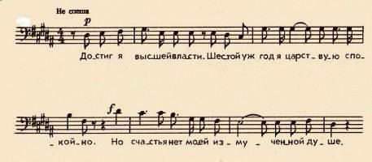

А. Головин. Ф. И. Шаляпин в роли царя Бориса

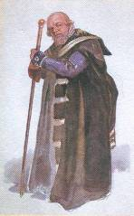
Оркестровое сопровождение здесь тесно связано с текстом: при мысли о детях фактура становится нежной и прозрачной. Основной же фон - это тревожная ритмическая пульсация, резкие динамические акценты на диссонирующих звуках. Мелодическая линия округла и пластична; она передает облик страдающего человека, истерзанного сомнениями и угрызениями совести. В коде, завершающей арию, впервые возникает образ кошмаров Бориса: ползущие хроматические ходы с настойчивостью рисуют неотвязность мысли о совершенном убийстве: «И даже сон бежит, и в сумраке ночи дитя окровавленное встает…»

Приходит Шуйский и сообщает о появлении Самозванца, принявшего имя будто бы в свое время спасенного и укрытого царевича Дмитрия. Годунов хочет еще раз убедиться, что действительно убит царевич Дмитрий, и спрашивает об этом Шуйского, который находился тогда в Угличе.

Василий Шуйский

Хитрый, двуличный Шуйский, полный ложной озабоченности и показного сочувствия описывает картину произошедшего убийства, смакуя ужасные подробности.

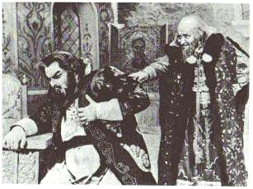

Сцена из II действия

Муки Бориса достигают апогея. Начинают бить часы с курантами; ему чудится призрак убитого царевича.

Душит… и голова кружится…
В глазах… дитя окровавленное…
Вон… вон там… что это?.. там, в углу?..
Колышется, растет… близится…
Дрожит и стонет…
Чур, чур!...
Не я … не я твой лиходей…
Чур!..чур, дитя!.. Не я…Не я…
Воля народа!.. Чур, дитя…
Господи! Ты не хочешь смерти грешника,
Помилуй душу преступного царя Бориса!

Ф. И. Шаляпин в роли царя Бориса
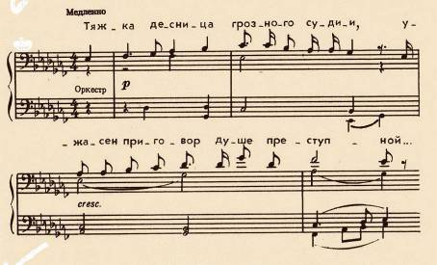

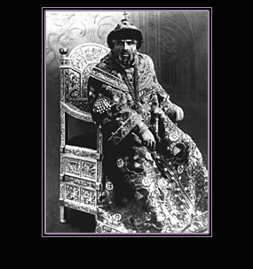
С непревзойденным мастерством Мусоргский воплощает в музыке душевные переживания царя. Преследующий его образ царевича Дмитрия прорисовывается нежнейшим дрожащим призрачным тремоло на фоне зыбкой, «безжизненной» гармонии.

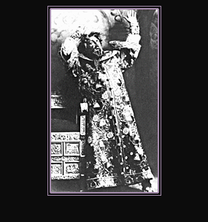

Первый исполнитель партии Бориса Годунова И. А. Мельников
Мариинский театр, сезон 1874/75 года


Интересно!

- По отзывам современников Борис Годунов обладал выдающимися способностями государственного деятеля. Он вел мудрую внешнюю политику; во время его правления усиленно развивались города, строились новые; много было сделано в деле просвещения, здравоохранения. Борис Годунов, как писал англичанин Джером Горсей, был одарен хорошими способностями, хотя и неучен, но быстрого ума. Ценя роль просвещения, своим детям дал прекрасное образование. Феодор отличался живым умом и по словам современников был хорошо образован. Ксению научили «писанию книжному» и чтению. Она получила музыкальное образование и пристрастилась к пению.
- Трагически сложилась судьба детей Бориса Годунова. Феодор Годунов был провозглашен царем после смерти своего отца, но вскоре свергнут в результате восстания горожан Москвы. Вместе с матерью и сестрой был арестован, а затем убит по приказу Лжедмитрия. Ксения, дочь Бориса Годунова, по описаниям настоящая русская красавица, была отправлена в глухой монастырь на Белоозере и пострижена в монахини. Несчастная судьба Ксении пробудила сочувствие к ней народа. При жизни Годуновой был записан «плач», полный жалости к погубленной сироте:
Сплачется мала птичка, белая перепелка:
Ох-ти мне, молодой, горевати!
Сплачется на Москве царевна:
Ох-ти мне, молодой, горевати!..
Ино ох-ти мне горевати:
Как мне в темну келью ступати?!

III действие

1 картина. Покои Марины Мнишек в Сандомирском замке. Марина лелеет честолюбивые планы сесть царицей на престол царей московских. Девушки развлекают ее песнями. Появившийся иезуит Рангони предлагает Марине обольстить Самозванца и «провозвестить еретикам-москалям веру правую», велит Марине торопить влюбленного в нее Самозванца с походом против Бориса Годунова.

- Иезуит - член католического монашеского ордена «Общество Иисуса»

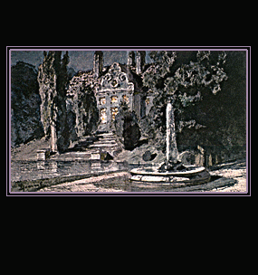

2 картина. Восхитительный ноктюрн с любовным дуэтом Марины и Самозванца. Декорация представляет ночной сад с фонтаном, летней лунной ночью, в замке Мнишков в Сандомире.

Эскиз В. Поленова к опере «Борис Годунов»

Самозванец мечтает о свидании с Мариной. Иезуит Рангони ловко использует любовное увлечение Лжедмитрия и обещает помочь ему стать русским царем, требуя взамен подчинения своим указаниям. Под звуки полонеза входит толпа гостей, среди них Марина. Поляки беседуют о походе на Москву и свержении Бориса.
Гости расходятся. Наступает долгожданное свидание.

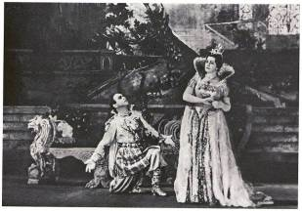

Сцена у фонтана

♫ Марина с насмешкой выслушивает мольбы Самозванца.

Нет, не для бесед пустых и вздорных
Я пришла к тебе.
Ты наедине с собою
Можешь млеть и таять от любви ко мне.

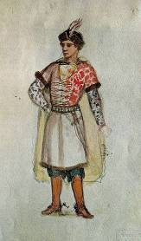
И только распалив гордость и честолюбие Лжедмитрия: «Лишь престол царей московских… искусить меня могли бы», Марина «меняет» маску и их речитатив-разговор переходит в пленительный дуэт - образец любовной лирики. Томление, нега, страсть воплощены в замечательной мелодии дуэта, объединяющего партии Марины и Самозванца. Самозванец полон решимости отправиться в поход.
В. Сизов. Эскиз костюма Самозванца

Интересно!

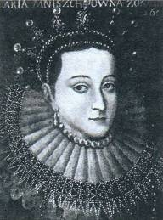
- Самозванец не только провозгласил себя русским царем, но в 1606 году «венчал на царство» свою невесту - польскую дворянку Марину Мнишек. До этого времени ни одна женщина на Руси не короновалась. Через неделю после этого события в Москве вспыхнуло восстание горожан, самозванец был убит, а его жена - «русская царица» - взята под стражу. Спустя несколько лет она умерла в заточении.

Марина Мнишек. Миниатюра XVII века



IV действие

1 картина. Сцена на площади у храма Василия Блаженного.

Оркестровое вступление создает настроение ожидания и настороженности. Толпа обнищавшего люда бродит по сцене, жадно ловит слухи о приближении Самозванца, ждут его «на смерть Борису», простодушно надеясь на улучшение своей участи.
Вбегает Юродивый, обиженный мальчишками. Он плачет, и его жалобные причитания сливаются со стонами исстрадавшихся людей.

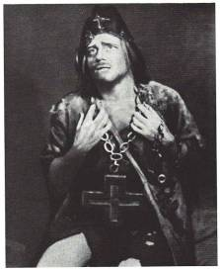
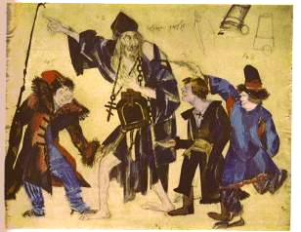
Ф. Федоровский
Эскизы костюмов Юродивого и мальчишек

И. Козловский в роли Юродивого

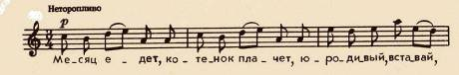
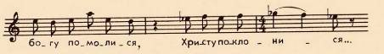

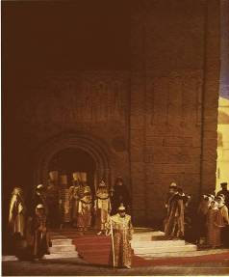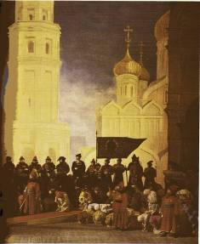

♫ Из собора выходит царь. «Хлеба! Хлеба!» - раздаются вопли голодного народа.

М у ж ч и н ы (на коленях)
Царь-государь, подай Христа ради!
Кормилец-батюшка, пошли ты нам милостыньку,
Христа ради!
Ж е н щ и н ы и м а л ь ч и ш к и
Государь-батюшка, Христа ради!
В е с ь н а р о д (на коленях)
Наш батюшка, подай нам!
Хлеба. Хлеба дай голодным!
Хлеба, хлеба, хлеба подай нам,
Батюшка, Христа ради!
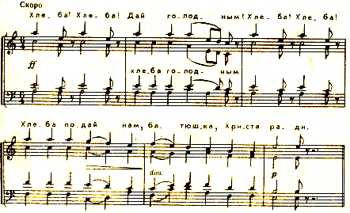

Борис останавливается перед Юродивым.
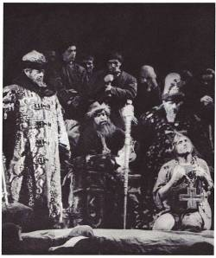

Б о р и с
О чем он плачет?
Ю р о д и в ы й
Мальчишки отняли копеечку, вели-ка их зарезать,
Как ты зарезал маленького царевича.

Бояре хотят схватить Юродивого.

Б о р и с
Не троньте! Молись за меня, блаженный!
Ю р о д и в ы й
Нет, Борис! Нельзя. Нельзя, Борис!
Нельзя молиться за царя Ирода!...
Богородица не велит.

Сцена у собора Василия Блаженного

Народ в ужасе расходится, оглядываясь на свиту Бориса.
Сцена замечательна тем, что здесь впервые сталкиваются две драматургические линии --- царя Бориса и народа. Выразителем мысли народа становится Юродивый, он выносит приговор царю-убийце.

Интересно!
- Юродивым называли человека, притворившегося безумцем, чтобы терпеть поношения и издевательства людей. Юродивые на Руси почитались. Красивейший русский храм XVI века – Покровский собор на Красной площади, сооруженный в память покорения Казани Иваном Грозным - был прозван народом Собором Василия Блаженного в честь похороненного здесь знаменитого московского юродивого.

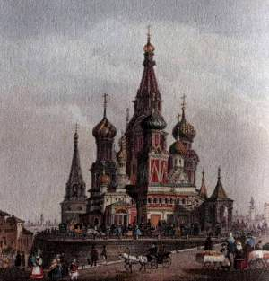
Храм Василия Блаженного. Художник К. К. Шульц

- Иван Грозный любил и уважал блаженного Василия, который всегда говорил ему правду, не стесняясь строптивого характера царя. Когда блаженный Василий умер, то царь с боярами нес его гроб, а митрополит отпевал. Церковь причислила блаженного Василия к лику святых. «Житие Василия Блаженного», вероятно, явилось прообразом Юродивого в опере.

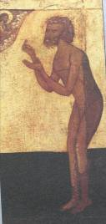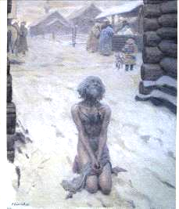
Икона «Василий Блаженный» С. Кириллов. «Василий Блаженный»

2 картина. Действие происходит в Грановитой палате.

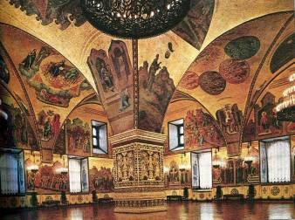

Грановитая палата

Бояре выступают за поимку и страшную казнь самозванца. Входящий Шуйский рассказывает о Борисе, которого преследует призрак убитого царевича Дмитрия. Появляется сам царь. «Чур, чур! Чур, дитя!» - вскрикивает он, отгоняя кошмарное видение. Коварный Шуйский предлагает Борису выслушать правдивый рассказ смиренного старца - летописца Пимена о чудесном исцелении слепого пастуха на могилке убиенного царевича Дмитрия. Борис в надежде «успокоить тревогу тайную измученной души» готов выслушать монаха.

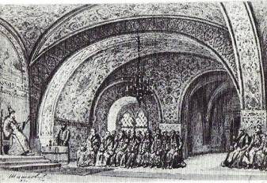
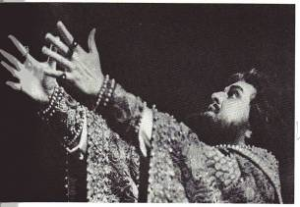
М. Шишков. Эскиз декорации к опере «Борис Годунов»

Но неторопливый рассказ Пимена только растравляет душевную рану Бориса. Царь падает без сил и, предчувствуя смерть, зовет сына. В предсмертном напутствии ему он завещает царствовать справедливо и мудро.

Б. Штоколов в роли Бориса Годунова

♫ Страшно звучит в этой сцене погребальный звон и похоронное пение: «Плачьте, плачьте, людие, несть бо жизни в нем». Борис с трудом выговаривает слова: «Боже! Смерть! Прости меня…». В светлой мажорной тональности заканчивается эта сцена: смертью Борис искупил свою вину.

Интересно!
- При вступлении на престол Борис торжественно обещал покончить с нищетой народа в своем царстве, но все обернулось жестоким угнетением народа, что привело к взрыву классовой ненависти. Массовый голод 1600-1603 гг. только усугубил и без того тяжелое положение народа. В стране наступил хаос. Правительство Бориса Годунова не могло справиться с нараставшим движением народных масс. В таких условиях появился Лжедмитрий, в разгаре борьбы с которым Борис Годунов скоропостижно умер.
- Грановитая палата являлась тронным залом государя всея Руси, где в торжественной обстановке русские цари принимали иностранных послов. Здесь же проходили важнейшие государственные мероприятия, заседали Земские соборы, устраивались грандиозные пиры в честь побед.
- По отзывам современников в последние дни Годунова более всего мучили два вопроса. Твердо зная, что младший сын Ивана Грозного мертв, царь все же по временам впадал в сомнение, «почти лишался рассудка и не знал, верить ли ему, что Дмитрий жив или что он умер». Другой вопрос заключался в том, сподобится ли он вечного блаженства на том свете. По этому поводу Годунов советовался не только со своим духовником, но и с учеными немцами. После таких бесед Борис нередко приходил к мысли, что для него «в будущей жизни нет блаженства».
- 13 апреля 1605 г. Борис Годунов казался веселым и здоровым, много и с аппетитом ел. Потом поднялся на вышку, с которой нередко обозревал Москву. Вскоре сошел оттуда, сказав, что чувствует дурноту. Позвали лекаря, но царю стало хуже: из ушей и носа пошла кровь. Царь лишился чувств и вскоре умер. Ходили слухи, что Годунов в припадке отчаяния отравился.

♫ 3 картина. Действие финала происходит на лесной прогалине под Кромами. Крутящееся, как смерч, оркестровое вступление задает возбужденный тон. Гармоническая неустойчивость, как бы лишающая музыку точки опоры, подготавливает атмосферу прорвавшегося возбуждения и народного гнева. Толпа насмешливо «величает» связанного боярина Хрущова (Борисова воеводу) величальной песней «Не сокол летит по поднебесью».

Не сокол летит по поднебесью,
Не борзый конь мчится по полю,
Сиднем сидит бояринушка,
Думу думает.
Слава боярину, слава Борисову!
Слава боярину, слава Борисову!
Слава!
…

Сиднем сидит, думу думает,
Как бы Борису в угодушку,
Как бы вору на помочь
Забить, запороть люд честной.
Слава боярину, слава Борисову!
Слава боярину, слава Борисову!
Слава!

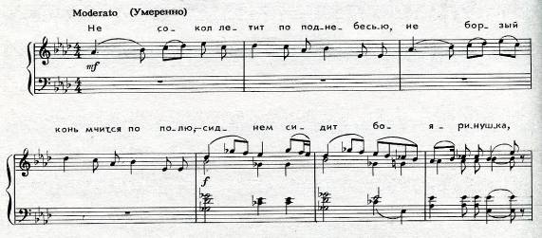

Юродивый поет песню на мотив своих причитаний. Здесь же и монахи Варлаам и Мисаил; они обличают Бориса, его преступления перед народом.

Стонет, мятется святая Русь,
А стонет под рукой богоотступника,
Под проклятой рукой цареубийцы
В прославленье греха незамолимого.

Сила народного гнева выливается в мощный, напористый хор «Расходилась, разгулялась сила, удаль молодецкая». Мрачно-угрожающее звучание главной темы хора сменяется упругой плясовой темой в мажоре «Ой ты, сила, силушка, ой ты, сила бедовая!».

Гайда!
Расходилась, разгулялась сила-удаль молодецкая.
Расходилась, разгулялась сила-удаль молодецкая.
Пышет полымем кровь казацкая.
Поднималася со дна сила поддонная.
Поднималася со дна сила поддонная.
Поднималася, разгулялася со дна силушка поддонная,
Неугомонная.

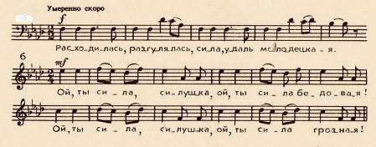

Гой!
Ой ты, сила, силушка,
Ой ты, сила бедовая!
Ой ты, сила, силушка,
Ой ты, сила грозная!
Ты не выдай молодцев, молодцев удалыих.
Ой, ты дай им понатешиться,
Ой, ты дай им понасытиться,
Понатешиться. Понасытиться,
Понатешиться, силушка, дай!

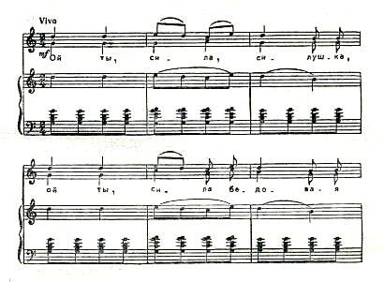

Слышны фанфары приближающегося войска Самозванца. Варлаам и Мисаил славят его как «истинного» царя, богом спасенного Дмитрия. Лжедмитрий призывает всех к походу на Москву, толпа идет за Самозванцем.

На сцене остается Юродивый, он оплакивает горькую судьбу своей родины, голодного русского люда, которому предстоят еще долгие-долгие страдания.
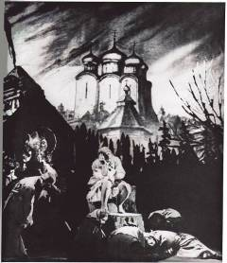
Лейтесь, лейтесь, слезы горькие,
Плачь, плачь, душа православная!
Скоро враг придет и настанет тьма,
Темень темная, непроглядная.
Горе, горе Руси!
Плачь, плачь, русский люд,
Голодный люд!..

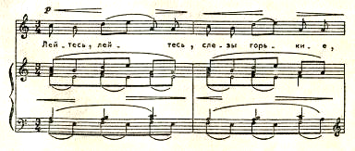
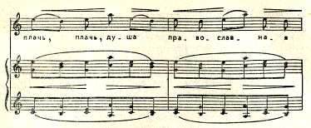

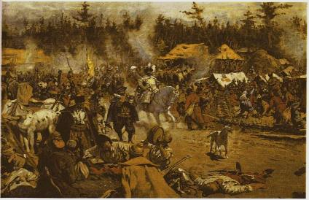

С. Иванов «В смутное время»

Интересно!

- События в опере заканчиваются 1605 годом. Впереди еще несколько лет «смуты». Подточенное внутренними конфликтами, расшатанное натиском интервентов, Московское государство чуть было не рухнуло, чуть было не распалось. Однако в этот критический момент русскому народу хватило сил и мудрости «собрать землю», вывести ее из состояния всеобщей войны и хаоса, отстоять свою независимость и государственность. В Нижнем Новгороде возникло народное движение, направленное на освобождение русской земли от интервентов. Возглавил его нижегородский земский староста, купец Кузьма Минин, получивший в последствии всенародную известность как «выборный от всея земли человек». Военной стороной движения руководил опытный воевода князь Дмитрий Пожарский. В 1612 году Москва была освобождена от польских интервентов. В 1613 году на заседаниях Земского собора был избран на царство представитель новой династии - Михаил Романов. Цари, позднее - императоры из рода Романовых правили Россией до февраля 1918 года (три столетия).
- События 1613 года отражены в опере «Иван Сусанин» М. И. Глинки.
- Борис Годунов и члены его семьи похоронены в Троице-Сергиеве монастыре. Троице-Сергиева лавра - крупнейший православный, мужской монастырь, в Сергиевом посаде Московской области. Основан преподобным Сергием Радонежским в середине XIV в., являлся духовным центром России.

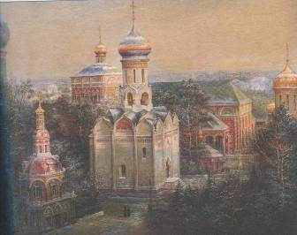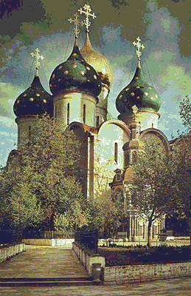
Н. Пучков «Свято – Троице - Сергиева лавра» Успенский собор XVI века
Около его стен похоронен Борис Годунов

Дополнительно:

В «Борисе Годунове» колокольный звон можно назвать еще одним из главных действующих лиц. Музыка колоколов слышна почти в каждой картине:
- пролог - торжественный перезвон «венчания на царство»
- келья Чудова монастыря - приглушенный звон к заутренне
- царский терем - под звон курантов Борис терзается угрызениями совести
- Грановитая палата - царь умирает под погребальный звон
- лесная поляна под Кромами - тревожный и грозный набат, извещающий Русь о новой беде
Это называется сквозной колокольной драматургией.



Интересно!

- Только в одной стране мира - в России - живет колокольная музыка. Только на Руси колокольный звон стал национальным искусством: вошел в музыку, отразился в литературе, живописи. Колокольный звон на Руси был чем-то большим, чем простое явление колокольного звона: в нем отразилась русская душа, русская жизнь.

- Не случайно нигде колокола не были так тесно связаны со всем укладом жизни, как на Руси. Люди хорошо понимали язык колоколов, ведь их звон сопровождал человека от рождения до смерти. Колокола были неотъемлемой частью всей звуковой атмосферы русской жизни. К колоколам на Руси относились, как к живым существам, давали им имена и прозвища: Гавриил, Лебедь, Медведь, Ревун… - в зависимости от характера их звучания. Способы звона в колокола на Руси отличались от тех, что были приняты в Западной Европе. Там раскачивался не язык, а сам колокол, поэтому колоколов-гигантов западные страны не знали. На Руси же отливали колокола все большего размера с необыкновенным громовым звоном.
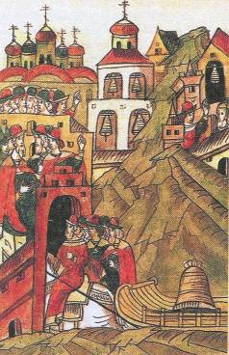
- В конце XI века в Новгородской летописи появилось первое упоминание о колокольных звонах, которые собирали жителей для принятия важнейших решений, оповещали о начале богослужения в церкви. В 1478 году, после присоединения Новгорода к Москве, вечевой колокол - символ республиканской вольницы - по указанию царя Ивана III был перевезен в столицу в качестве трофея и повешен на колокольне Кремля.

Вывоз новгородского вечевого колокола в Москву
Миниатюра XVI века

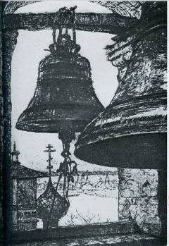
- Колокольным набатом поднимали горожан на восстания. За это колоколам нередко приходилось жестоко расплачиваться. 15 мая 1591 года жители Углича были переполошены звоном набатного колокола, оповестившим о гибели царевича Дмитрия. В городе начались беспорядки, погибли люди. Возмутитель спокойствия - колокол - по приказу Бориса Годунова был приговорен к отсечению уха. Колокол был высечен плетьми и отправлен в ссылку в Сибирь. Ныне этот колокол, как ценный исторический экспонат, хранится в краеведческом музее Углича.

! Подведем итоги:

- Опера «Борис Годунов» - величайшее произведение русской классики и уникальное в мировой культуре

- Опера - как исторический документ эпохи XVII века. Вспомни слова выдающегося историка Н. И. Костомарова об опере: «Да, вот это настоящая русская история!». Работая над второй редакцией оперы, Мусоргский тщательно и глубоко изучал труды по истории «Смутного времени», сборники текстов и нотных записей русских народных песен

- В опере не только нашли отражения подлинные события, реальные исторические личности, но и передан сам «дух» эпохи: в колокольном звоне, молитве монахов, народных песнях, в целой галерее русских образов, элементов быта и уклада жизни

- Мусоргский предстает в этой опере не только как глубокий знаток истории, но и как тонкий психолог: сколько героев и сколько разных, неповторимых характеров! Поражает своей необычайной психологической глубиной образ Бориса

- Мусоргский в «Борисе Годунове» выступает ярким новатором в области музыкального языка, сочетающего в себе речевую и напевную интонацию; в оркестровой музыке оперы - смелые и необычные для XIX века гармонические находки

Список использованной литературы:

- Абызова Е. Н. «Модест Петрович Мусоргский». - М.: Музыка, 1985
- «Борис Годунов» М. П. Мусоргского. Оперное либретто. - М.: Музыка, 1990
- Гордеева Е. М. «Композиторы «Могучей кучки». - М.: Музыка, 1986
- Кендалл Алан «Хроника классической музыки». - М.: Издательство «Классика - XXI»
- Комарова И. И. «Музыканты и композиторы». - М.: Рипол - Классик, 2000
- Кошмина И., Ильинский В. «Путешествие в мир МУЗЫКА». - М.: ОЛМА-ПРЕСС, 2003
- Краткий музыкальный словарь – справочник.- М: Кифара, 2005
- «Мир музыки. Энциклопедия». - М.: ООО издательство Астрель, 2004
- Музыка и композиторы. Краткий биографический словарь. - М: Рипол – Классик, 2000
- «Музыкальный энциклопедический словарь». - М.: «Советская энциклопедия», 1991
- «Мусоргский М. П.» альбом. Составитель Р. Ширинян. - М.: Музыка, 1989
- Орлова Е. «Очерки о русских композиторах XIX - XX».- М.: Музыка, 1982
- Рапацкая Л. А., Сергеева Г. П., Шмагина Т. С. «Русская музыка в школе». - М.: Изд-во «Владос», 2003
- Третьякова Л. С. «Молодая музыкальная Россия».- М.: «Советская Россия». 1985
- Третьякова Л. С. «Русская музыка XIX века». - М.: Просвещение, 1982
- «Шедевры мировой музыки». - М.: ООО «Мир книги», 2002
- «Энциклопедия для детей», т.7, ч.3 «Искусство».- М.: «Аванта +», 2001

Учебные пособия:
- Смирнова Э. Русская музыкальная литература. - М.: Музыка, 2002
- Шорникова М. «Музыкальная литература. Русская музыкальная классика». Третий
год обучения. - Ростов- на-Дону: издательство «Феникс», 2005

Дополнительный материал:

- Буровик К. А. «Красная книга вещей». - М.: Экономика, 1996
- «Искусство в школе». Журнал № 3 1998
- «Кремль». Альбом. - М.: Белый город, 2009
- «Российская монархия». - М.: Мир энциклопедий Аванта+, Астрель, 2010
- Рябцев Ю. С. «История русской культуры XI - XVII веков».- М.: ВЛАДОС, 1997
- Скрынников Р. Г. «Самозванцы в России в начале XVII века». - Новосибирск, «Наука», 1990
- Соловьев В. «Золотая книга русской культуры». - М.: Белый город, 2008
- Федорова Л. А. «От Рюрика». - Омск, 1991
- Энциклопедия для детей. «История России» т.5, ч.1. - Москва.: Аванта+, 1995
- CD «Большая энциклопедия Кирилла и Мефодия 2000»
- CD «Шедевры музыки»
- CD «Энциклопедия классической музыки»
- CD «Музыкальная энциклопедия»

